В этом выпуске:
Пожарные извещатели  Стр.3-4 | Актуально  Стр.5 | Профилактика  Стр.6 |  | Вопрос-ответ  Стр.7 | И напоследок…  Стр.8

Информационный бюллетень пожарной
безопасности отделения надзорной
деятельности по Богучанскому району
Выпуск №3 от 10 марта 2016
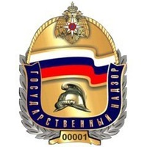
В период января по февраль2016 г. на территории Красноярского края:

Произошло пожаров: 802
Погибло на пожарах: 52
Из них погибли дети: 3
Получили травмы: 54
В том числе дети: 10

Произошло пожаров: 23
Погибло на пожарах: 2
В том числе дети: 0
Получили травмы: 5
В том числе дети: 2

В период января по февраль 2016 г. на территории Богучанского района:

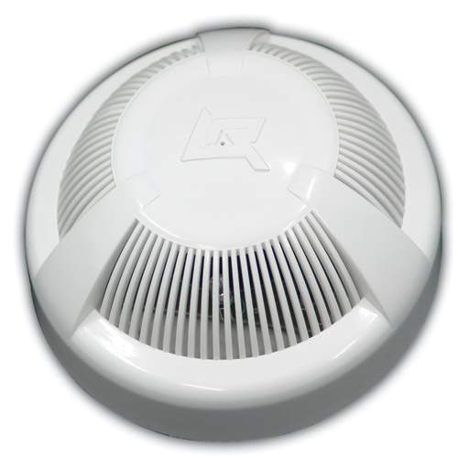
В текущем году на территории Красноярского края произошло 802 пожара. При пожарах погибли 52 человека, из них 3 детей, получили травмы 54 человек, из них 10 детей.
Большинство погибли именно там, где обычно мы чувствуем себя в безопасности – в своем доме. Ветхая электропроводка, не отремонтированная вовремя печь, забытый утюг, непотушенная сигарета – далеко не полный список причин пожаров, которые оборвали не одну жизненную нить.
Основной причиной гибели людей на пожарах остается неосторожное обращение с огнем, а именно курение в постели: любители пропустить рюмочку спиртного, провожая старый день и встречая новый, часто так и засыпают с сигаретой во рту, с последней сигаретой в своей жизни.
Большинство пожаров случается ночью, когда мы спим, гибель наступает в результате отравления угарным газом. Обезопасить себя и родных в таких случаях можно с помощью автономного пожарного извещателя.
Необходимость установки извещателей в каждом доме бесспорна. Ведь безопасность состоит из многих слагаемых, и в некоторых случаях зависит от других людей, не говоря уже об обстоятельствах и «случайностях» нашей жизни. Так что подумайте….
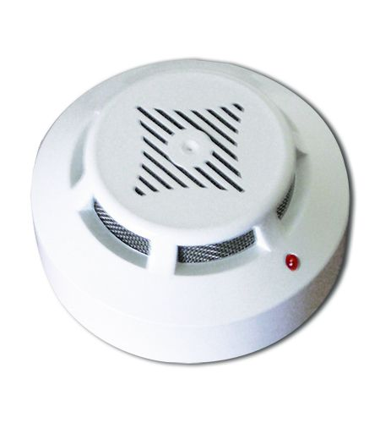
Итак, если вы установили дома автономный пожарный извещатель, для того, чтобы он долгое время служил верой и правдой, за ним необходимо правильно ухаживать. Очень важно верно выбрать место установки извещателя. Оптимальная точка — в центральной части потолка с небольшим смещением в сторону окна или двери, где происходит движение воздушных потоков.
Срабатывая, извещатель подает громкий сигнал, чтобы разбудить крепко спящего человека и заглушить любой звук работающей бытовой техники, (например, пылесоса или стиральной машины). Многих интересует, как прекратить звучание, если извещатель сработал не от пожара. Для этого необходимо проветрить помещение либо в течение нескольких секунд пропылесосить извещатель, не снимая с потолка.
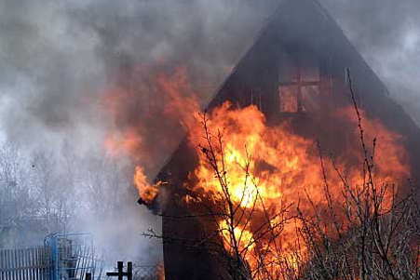
От чего происходят ложные срабатывания? Нередко это бывает из-за того, что пары жиров и других веществ, попадая в отверстия дымовой камеры, оседают на стенках пластмассового корпуса и, высыхая, превращаются в плотный налет. Еще одна причина срабатываний — попадание в камеру дыма из печи, со двора через открытую дверь или в результате активного курения. Но это говорит о том, что ваш извещатель отлично работает, и следует только устранить источник дыма. И последняя причина, что, впрочем, встречается крайне редко — неисправность извещателя.
Замена элемента питания производится один раз в год и не представляет собой ничего сложного. Извещатель снимается с потолка, достается использованный элемент и вставляется новый. Одновременно нужно очистить дымовую камеру от пыли с помощью пылесоса. Если индикатор, находящийся на корпусе извещателя, начал поблескивать, не издавая звукового сигнала, значит, извещатель готов исполнять свои функции.
Последствия пожаров необратимы – погибших в огне людей уже не вернуть, возможности что-то исправить, тоже нет. Установленный Вами пожарный извещатель не только заранее предупредит вас об угрозе, но и даст шанс на спасение. Будьте осторожны, не забывайте об опасности, которую несет огонь!

Старший инженер отдела ГПНиПР УНДиПР
капитан внутренней службы
Алексей Муравьев

Осторожно! Возможен сход снега с крыш!
В связи с установившимися положительными температурами воздуха в дневные часы и прогнозируемым выпадением осадков в виде мокрого снега, увеличивается риск обрушения широкопролетных и аварийных крыш зданий, возможен сход снега и наледей с крыш, что может стать источником травматизма среди населения.
МЧС предупреждает: будьте внимательны, проходя вблизи зданий!
В целях предупреждения несчастных случаев, связанных со сходом снега и падением сосулек с крыш рекомендуем гражданам соблюдать осторожность. Обращайте внимание на скопление снежных масс, наледи и сосулек на крышах и, по возможности, не подходить близко к стенам зданий. Особое внимание уделите детям – побеседуйте с ними о безопасности.
Не следует оставлять автомобили вблизи зданий и сооружений, на карнизах которых образовались сосульки или нависает снег.
Всегда обращайте внимание на огороженные участки тротуаров и ни в коем случае не заходите в опасные зоны.
Если во время движения по тротуару вы услышали наверху подозрительный шум – нельзя останавливаться, поднимать голову и рассматривать, что там случилось. Возможно, это сход снега или ледяной глыбы. Нужно как можно быстрее прижаться к стене, козырек крыши послужит укрытием.
Руководители предприятий, жилищных организаций обязаны принять меры по очистке снега с крыш зданий, оградить опасные участки, где возможен сход снега.
Обращаем ваше внимание! Если понадобилась доврачебная помощь, рекомендуем выполнить следующие действия:
- Обеспечьте неподвижность травмированной конечности.
- На место ушиба или перелома приложите холод.
- Если до приезда скорой помощи Вы испытываете нестерпимую боль, можно принять любой обезболивающий препарат, но об этом обязательно сообщить прибывшему врачу (какой препарат и в какое время Вы принимали).
- Если вы оказались рядом с пострадавшим, то по возможности доставьте его в приемный покой ближайшего медицинского учреждения.
Если Вы нуждаетесь в экстренной медицинской помощи – звоните по телефону 112.
В случае возникновения чрезвычайной ситуации, необходимо немедленно сообщить о ней по номеру «112» . Звонки на этот номер осуществляются с телефонов любых операторов сотовой связи, а также с домашних телефонов. Каждый звонок принимается бесплатно в любое время суток.

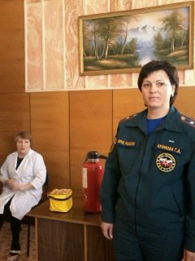
Продолжая профилактическую работу на объектах социальной сферы, сотрудниками отделения 11.03.2016 проведены занятия с персоналом Манзенской участковой больницы, а также проведена практическая тренировка с привлечением пожарной техники. В результате проведенных мероприятий из здания эвакуировано 12 пациентов и 9 персонала.

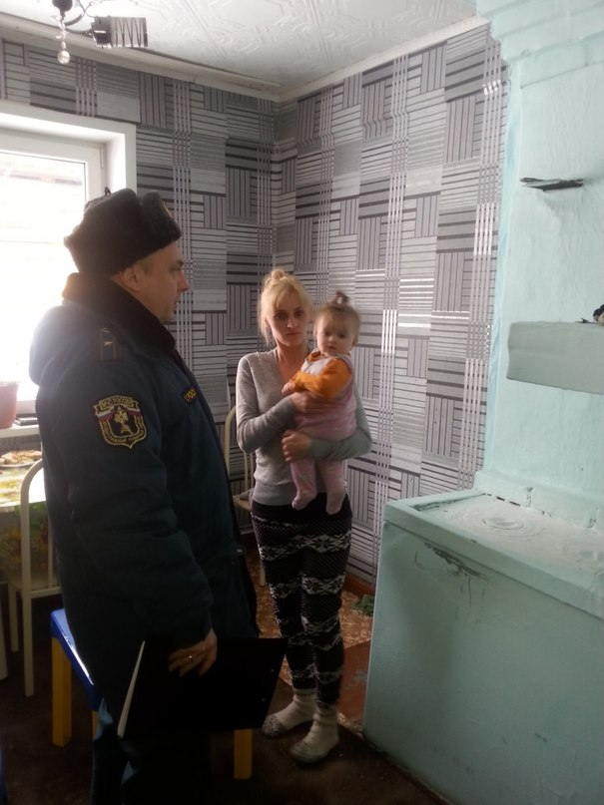
В рамках профилактической работы в многодетных семьях и одиноких пожилых людей, сотрудниками ОНД по Богучанскому району, совместно с работниками ОППО-7 КГКУ "Противопожарная охрана Красноярского края разъясняются требования пожарной безопасности к печному отоплению и электропроводке, в том числе уход за автономными пожарными извещателями.

Уважаемая редакция, у меня к вам 2 вопроса:
1.Hа кого возлагается ответственность за противопожарное состояние энергетических предприятий?
2.Hа кого возлагается ответственность за пожарную безопасность отдельных цехов, лабораторий, мастерских и др.?

Павел Кириллович
П.Артюгино

Уважаемый Павел, отвечаем на ваш вопрос!

- На руководителей предприятий
- На руководителей этих структурных подразделений или должностных лиц, исполняющих их обязанности
Благодарим за письмо!!

